 | Abdi İpekçi Caddesi Kaşıkçıoğlu Apt. No:42 D:2 34365 Nişantaşı İstanbul www.artxist.com  info@artxist.com  T. +90 212 291 77 84 F. +90 212 343 69 35 | BASIN BÜLTENİ

x-ist, 25 Aralık 2014 - 24 Ocak 2015 tarihleri arasında genç fotoğrafçı Ali Bilge Akkaya'nın ilk kişisel sergisine ev sahipliği yapıyor.

ALİ BİLGE AKKAYA | Bir

Keşfetmeye değer yetenekleri on yıldır sanat dünyasıyla buluşturan x-ist, genç fotoğrafçı Ali Bilge Akkaya’nın fotoğraflarından oluşan “Bir” adlı ilk kişisel sergisini ağırlıyor.

1988 doğumlu Ali Bilge Akkaya, Yeditepe Üniversitesi ve Central St. Martins Sanat ve Tasarım Okulu’ndan mezun olduktan sonra endüstriyel tasarımları ile tanındı. Fotoğraflarını ilk defa kişisel bir sergide toplayan fotoğrafçının yapıtları dengeli ve simetrik bir yapı içinde, kurgusallıktan kaçınan kompozisyonlardan oluşuyor.
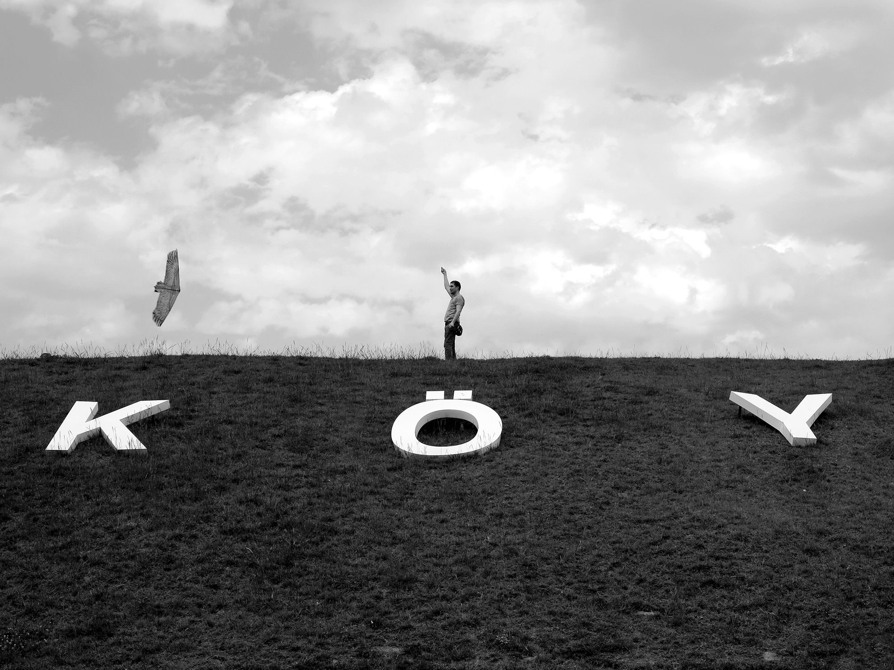
Sanatçı izleyenin mekân algısıyla oynayarak, bilinen yerleri tanınmaz duruma getirdiği fotoğraflarında, izleyiciyi öykünün içine çekip, görsel okumayı izleyicinin hayal gücüne bırakıyor. Merak uyandıran bu fotoğraflar birey-toplum ilişkisinden kimlik sorunsalına, siyasal eleştiriden ontolojiye uzanan geniş bir düşünsel evrene ait göndermelerle yüklü.
Akkaya’nın Türkiye’nin yanı sıra Hindistan, Bulgaristan, İsveç gibi farklı ülkelerde çektiği fotoğrafların en belirgin özelliklerinden biri karşıtlık öğesi. Her fotoğrafında rastlanan bu üslup özelliği yalnızca biçim ve içerikte değil, ışık ve renkte de kendini gösteriyor. Aydınlık ve karanlık, kırmızı ve yeşil gibi ikilikler kompozisyonun gerilimini artırarak fotoğrafın öyküsüne izleyicinin girişini kolaylaştırıyor.
Ali Bilge Akkaya’nın “Bir” başlığı altında sergilediği fotoğraflar kusursuz oranlara sahip geometrik strüktürlerin ortasında aniden karşımıza çıkan doğal, gündelik portreler sanatçının formun mükemmelliğine olan tutkusuyla anın büyüsünü yakalamaya yönelik içgüdüsel ve rastlantısal yaklaşımını bir arada barındırıyor.
Sergide sanatçının bazen farklı düzlemlere getirerek, bazen de aynı ufuk çizgisi üzerinde yan yana yerleştirdiği, sessiz bir filmin karelerini andıran serileri de görmek mümkün.
Sergi 25 Ocak, 2015 tarihine kadar x-ist’te görülebilir.
Daha ayrıntılı bilgi için x-ist'ten Ece Göymen ile görüşebilirsiniz.
ece@artxist.com
T. 212 291 77 84

ALİ BİLGE AKKAYA | İstanbul, 1988

1988 yılında İstanbul’da doğan sanatçı, Yeditepe Üniversitesi, Endüstri Ürünleri Tasarımı Bölümü’nden mezun olduktan sonra 2012 yılında Central Saint Martins College of Art and Design’da aynı bölümde yüksek lisans eğitimi aldı. Kendi tasarımlarının yanı sıra tasarımcı ve heykeltraşlarla ortak projeler yapmaya devam eden Ali Bilge Akkaya ilk kişisel sergisi “Bir”i x-ist’te açıyor.

